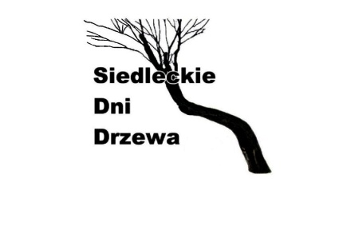
Drzewa w Twoim życiu
(właściwe otocz obwódką, a w miejsce kropek wpisz odpowiedź)

- Jaki jest Twój stosunek do drzew? pozytywny / negatywny / obojętny
- Jaki jest Twój ulubiony gatunek drzewa?…………………………………………….
Uzasadnij dlaczego? ……………………………………………………………………………………………………………………………………………………………………………………………………
- Którego gatunku drzewa nie lubisz? (wypełnić, jeśli taki jest) ……………………….
Uzasadnij dlaczego? ……………………………………………………………………………………………………………………………………………………………………………………………………
- Czy w swoim dotychczasowym życiu posadziłaś/eś choć jedno drzewo?
TAK / NIE / ALE POSADZĘ! Jeśli „tak”, podaj gatunek: ……………………….
- Jakie cechy drzew cenisz najbardziej? …………………………………………………………………………………………
- Jakie cechy drzew działają na Ciebie niekorzystnie? ……………………..………………………………………………………………….
- Czy wyobrażasz sobie przyrodę bez drzew? TAK / NIE / Nie mam zdania
Uzasadnij odpowiedź: …………………………………………………………………………………………………
…………………………………………………………………………………………………
- Podaj przykład drzewa, które zrobiło na Tobie dotychczas największe wrażenie: …………………………………………………………………………………………
- Czy jest takie drzewo, o którym słyszałaś/eś i chciałabyś/chciałbyś go zobaczyć na własne oczy? TAK / NIE Jakie to drzewo? ………………………….……………
- Czy w Twoim otoczeniu są drzewa zasługujące na miano „pomnika przyrody”, a jeszcze nie doczekały się takiego statusu? TAK / NIE / NIE WIEM

- W paru słowach kluczowych wyraź swój emocjonalny stosunek do drzew:
…………………………………………………………………………………………………………………………………...........................................................................
- Inne uwagi opisujące znaczenie drzew w Twoim życiu: …………………………….
………………………………………………………………………………………..
………………………………………………………………………………………..
Płeć: K/M, Wiek: …….., Zamieszkanie: miasto / wieś, Zawód: ……………….

Dziękuję za udział w ankiecie
Narysuj drzewo najlepiej, jak tylko potrafisz

